Università degli studi di Salerno

Dipartimento di Informatica

***Corso di Laurea in Informatica***



***TECNOLOGIE SOFTWARE PER IL WEB***

***Website Design***

***“WoodLot”***

**Docenti:**

prof. Simone Romano, prof. Giuseppe Scanniello

**Studenti:**

***Nome Matricola***

Raffella Spagnuolo 0512107794

Alessia Ture 0512107758

*Anno Accademico: 2021/22*

INDICE

1. Obiettivo del progetto 3

2. Analisi di siti esistenti 3

3. Funzionalità del sito 4

4. Utenti del sito 4

5. Diagramma navigazionale 5

6. Mappa dei contenuti 5

7. La base di dati 6

8. Layout 6

9. Tema 7

10. Scelta dei colori 7

11. Diagramma navigazionale con le Servlet 8

12. Locazione del Repository Git 8

WoodLot

# 1. Obiettivo del progetto

WoodLot è un sito e-commerce, che attraverso l’acquisto simbolico di un albero si pone come scopo quello di creare ecosistemi sostenibili e permettere a migliaia di contadini di far fronte ai costi iniziali della piantumazione di nuovi alberi. Piantare alberi è un lavoro complesso. Non solo da un punto di vista tecnico, servono infatti competenze e risorse per creare luoghi adatti a far germinare e crescere i piccoli alberi, ma anche soprattutto da un punto di vista strategico. Piantare alberi non basta, vanno accompagnati nella crescita. Questo significa ragionare sul medio e lungo periodo e per questo è necessario individuare l’albero giusto per il posto giusto e lo scopo giusto. L’aspetto da tenere in considerazione riguarda la capacità di realizzare benefici ambientali, che si esplicano sia a livello locale che globale.

La realizzazione di sistemi agroforestali permette di operare scelte puntuali in relazione alle specifiche caratteristiche e necessità di ogni area di progetto. Le specie arboree piantate sono native o in rispetto della biodiversità dei diversi territori. La pratica agroforestale integra, inoltre, la piantumazione di alberi in un sistema agricolo, favorendo l’interazione virtuosa tra le diverse specie ed un uso sostenibile delle risorse e dei terreni. Tutti gli alberi, infine, nel corso della propria crescita assorbono generando naturalmente un beneficio per l’intero pianeta.

Altrettanto importanti sono i benefici sociali per le comunità locali che partecipano, infatti, gli alberi e i loro frutti sono di proprietà dei contadini. Finanziare la piantumazione di nuovi alberi, serve a sostenere la cura nei primi anni di vita, quando non sono ancora produttivi in termini di frutti.

# 2. Analisi di siti esistenti

* Treedom (<https://www.treedom.net/it/>)

Treedom è un sito italiano che permette di acquistare alberi singoli, kit di alberi oppure di attivare un abbonamento per acquistare ogni mese degli alberi. Si ha poi la possibilità di venere nel tempo gli alberi come si evolvono quanti frutti producono e tutte le informazioni che li riguardano. Il sito si presenta con un’interfaccia molto colorata e ricca di contenuto esplicativo, utile per comunicare all’utente le motivazioni che possono spingere una persona a aderire alla causa.

L’utente registrato può vedere gli ordini effettuati, varie notizie, tipo articoli e una sezione per modificare i dati personali all’account personale.

Per albero che si trova nel catalogo è possibile vere la sua descrizione, il luogo dove sarà piantato e tante curiosità.

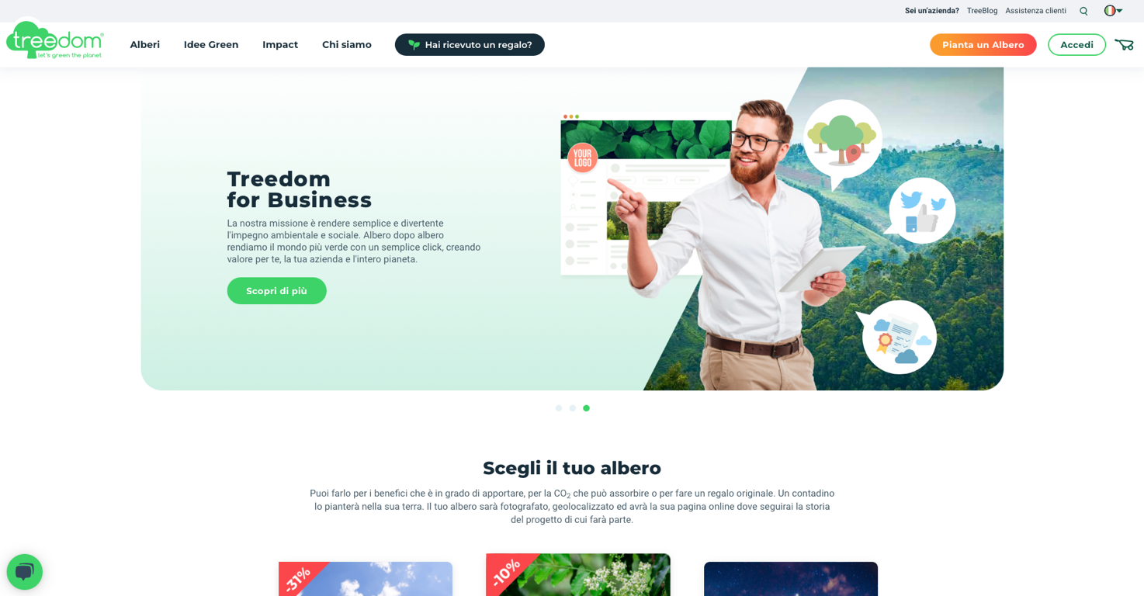

* ZEROCO2 (<https://zeroco2.eco/it/>)

ZEROCO2 nasce come Startup Innovativa, il sito di e-commerce presenta un’interfaccia molto semplice che contiene le due cose principali del sito la parte comunicativa, e quindi tutti degli articoli esplicativi della loro Mission e poi in seguito un piccolo estratto del catalogo, il loro progetto è molto più piccolo rispetto a quello del sito analizzato in precedenza e quindi la quantità di articoli è molto ridotta, mentre la parte comunicativa si ZEROCO2 è molto più dettagliata ed esplicita rispetto all’altro sito.

# 3. Funzionalità del sito

# 4. Utenti del sito

* Funzionalità lato amministrativo

Dal punto di vista dell’amministratore, il sito permetterà:

* Funzionalità lato utente registrato

L’utente registrato avrà la possibilità di:

* Funzionalità lato guest

L’utente non registrato (guest) avrà la possibilità di:

# 5. Diagramma navigazionale

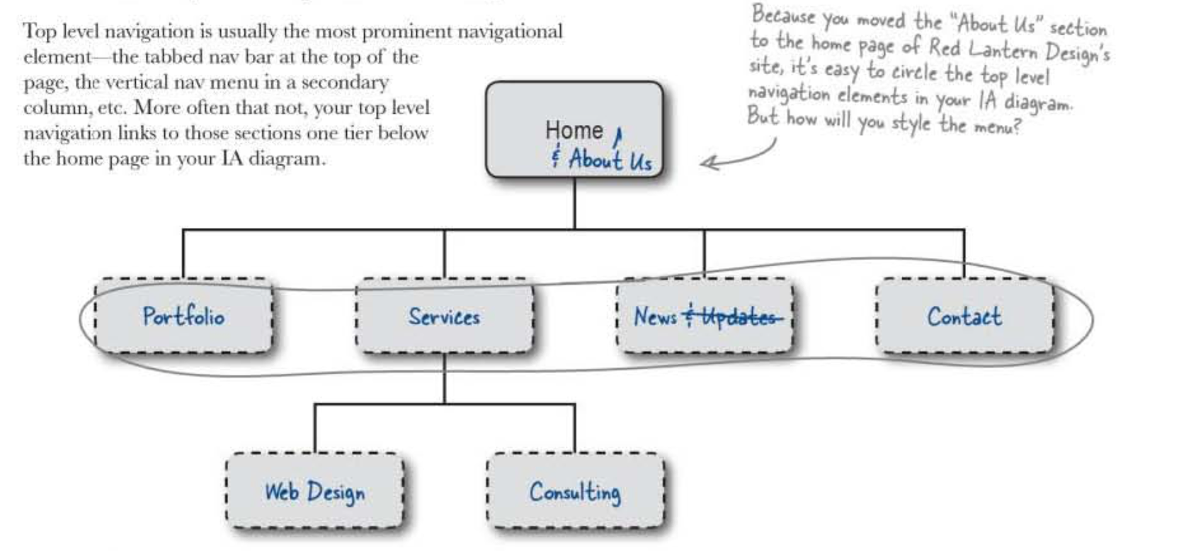

# 6. Mappa dei contenuti

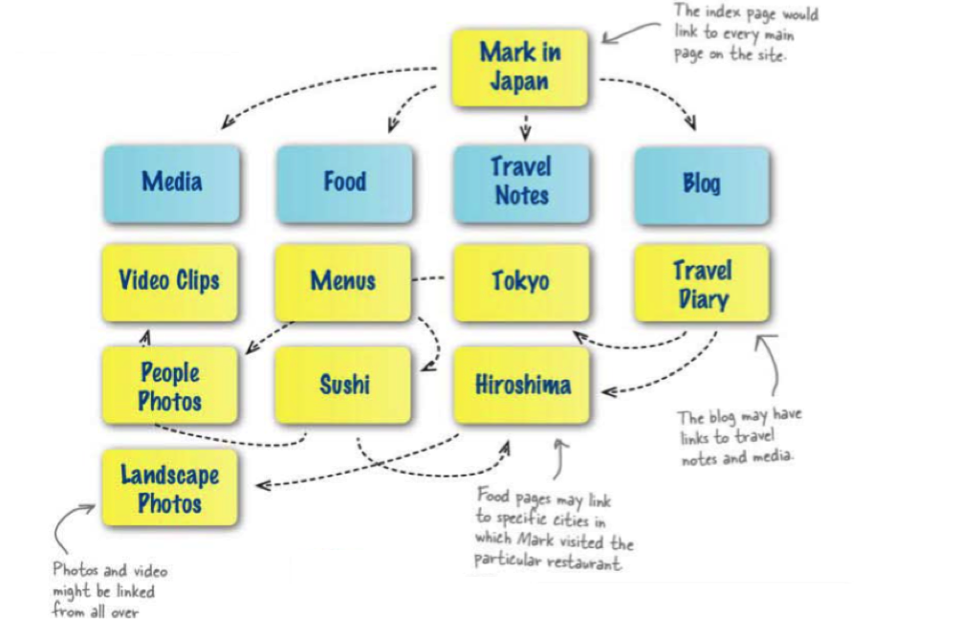

# 7. La base di dati

(Schema ER)

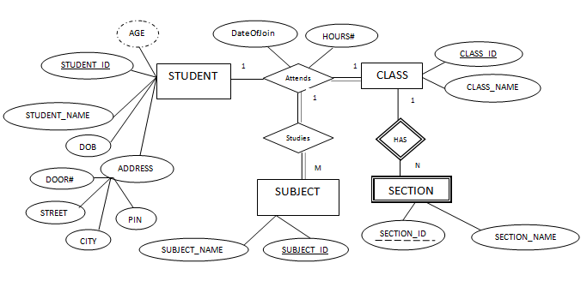

# 8. Layout

Home

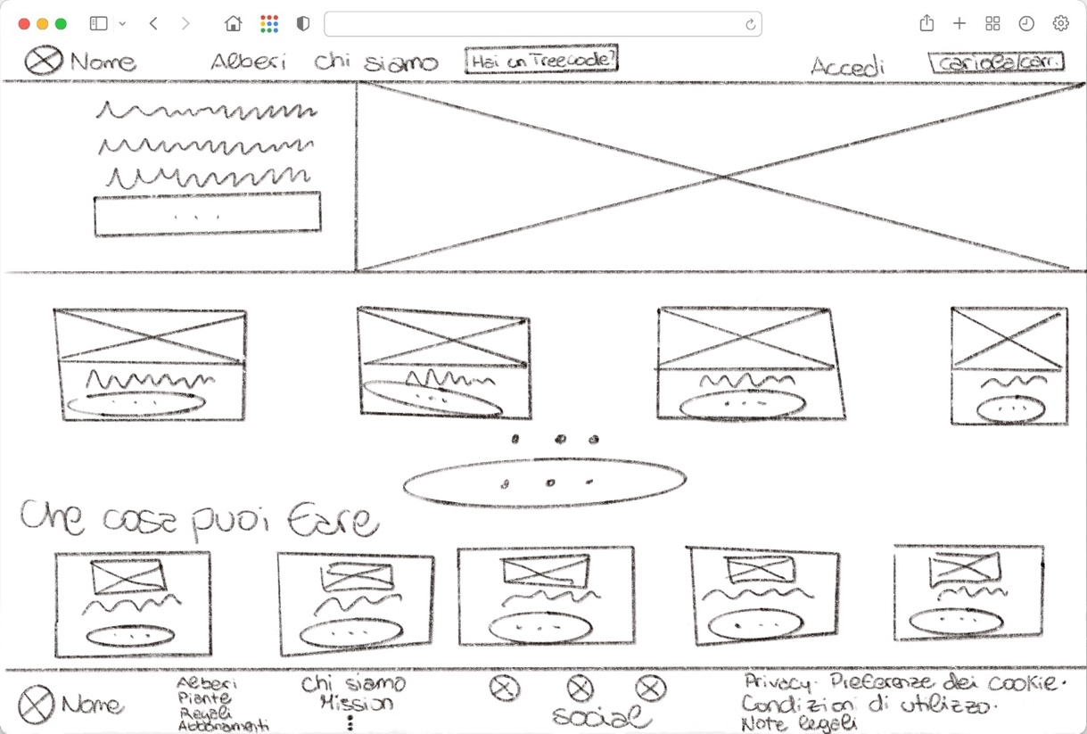

Pagina Prodotto

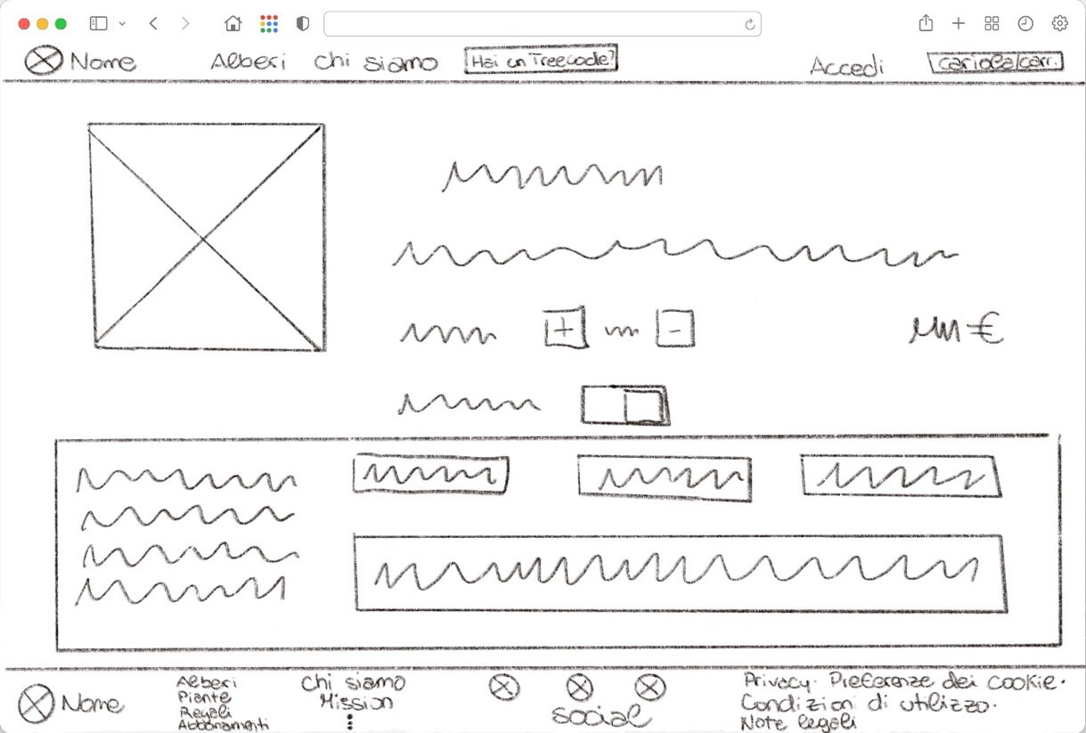

Catalogo

# 

Profilo

Chi siamo

# 9. Tema

# 10. Scelta dei colori

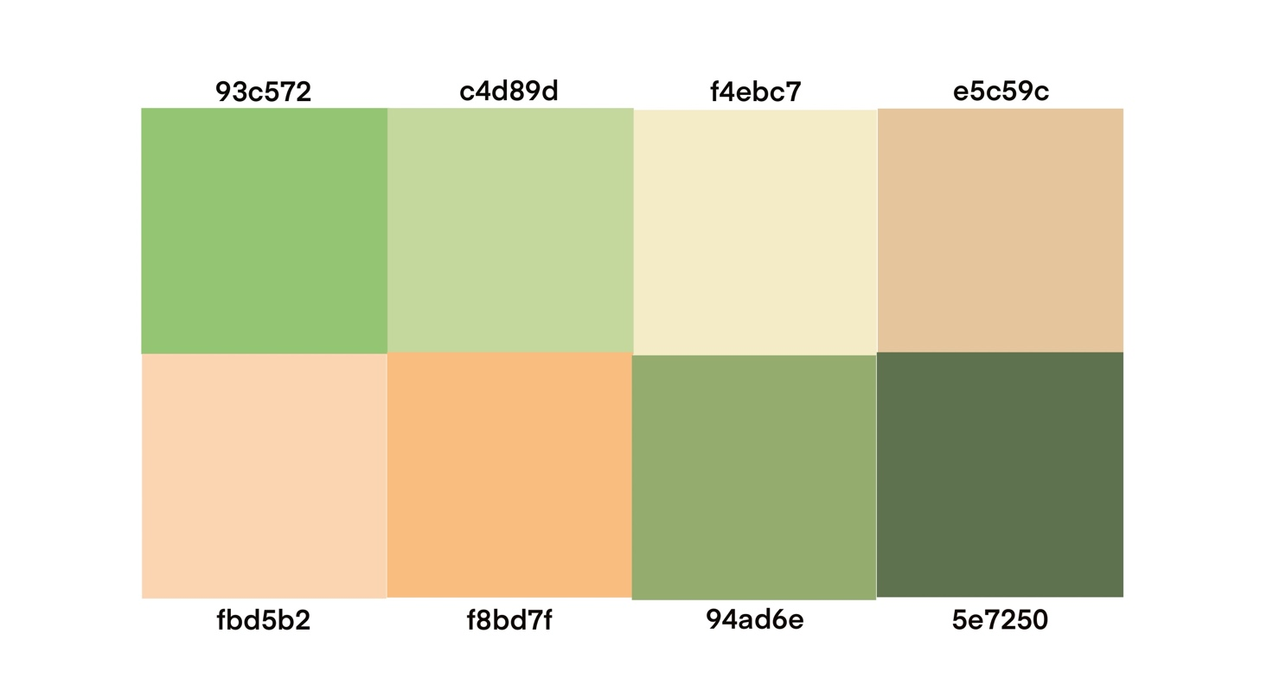

# 11. Diagramma navigazionale con le Servlet

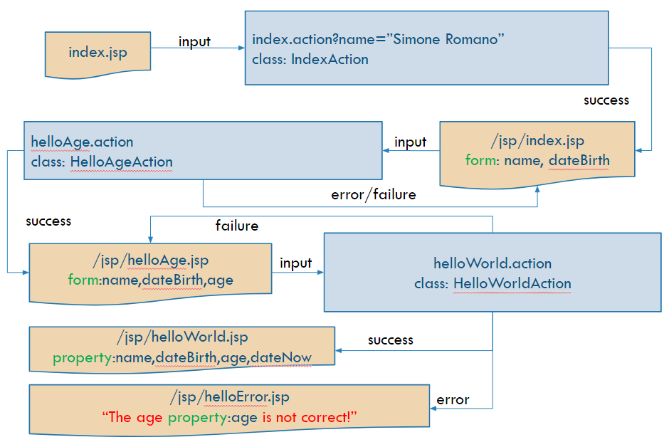

# 12. Locazione del Repository Git

<https://github.com/raffaellaspagnuolo/ProgettoTSW>